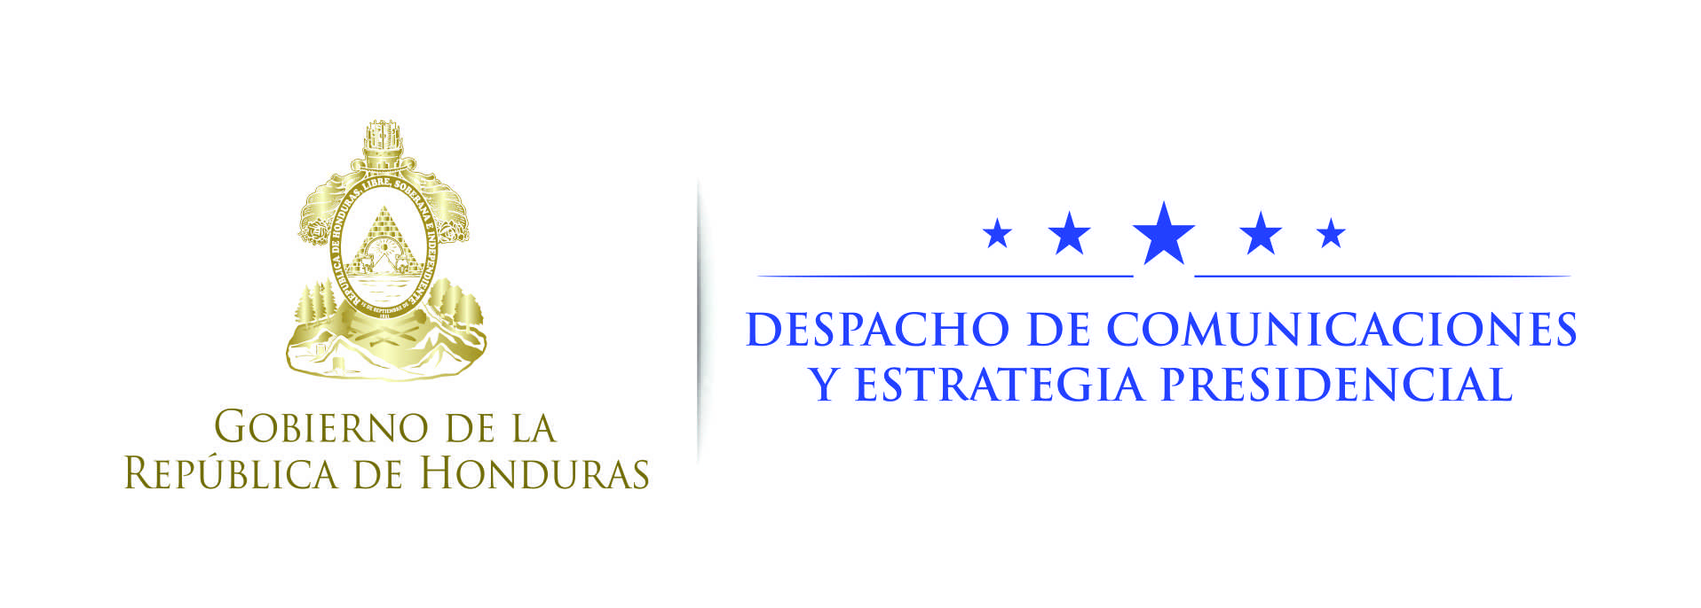

Nota de prensa

Entregadas por el presidente Hernández
77 jóvenes hondureños estudiarán en el extranjero con becas 20/20

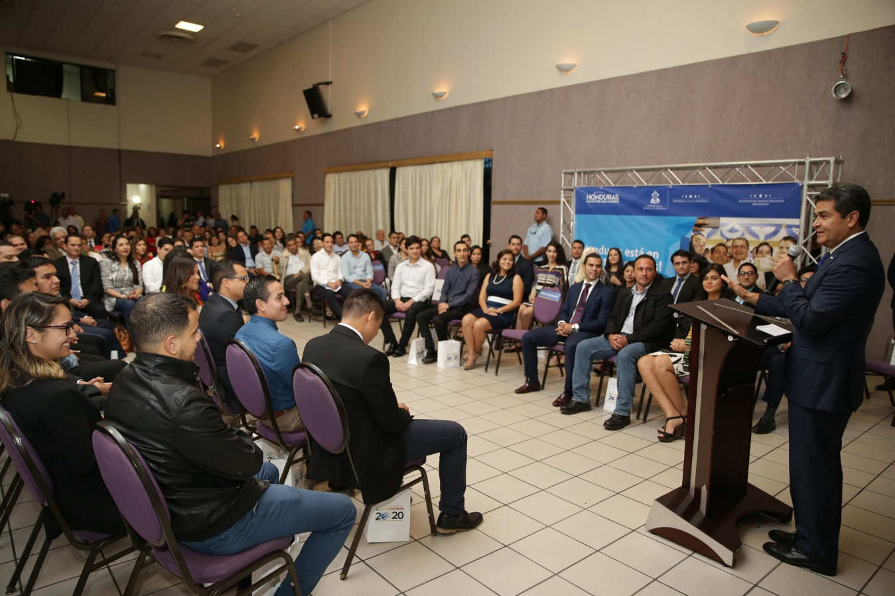
- Los becarios irán a universidades de España, Estados Unidos, Reino Unido, Chile, Colombia, Brasil, Austria, Suiza, México, Rusia, Cuba y Argentina, entre otros países.
- Beneficiarios dicen que regresarán para contribuir al desarrollo del país.
- “Los vamos a preparar para que compitan con el mundo”, expresa el gobernante.

Tegucigalpa, 31 de octubre. Setenta y siete jóvenes de excelencia académica recibieron hoy becas del programa Honduras 20/20 para realizar estudios de posgrado en el extranjero, entregadas por el presidente Juan Orlando Hernández.

Los estudiantes de este segundo grupo de becarios se especializarán en las siguientes ramas: ciencias agropecuarias y de medio ambiente, ingenierías, economía, administración de empresas, ciencias de la salud con especialidad y sub-especialidad en medicina, odontología, microbiología y farmacia.

En la primera edición de las becas salieron al extranjero 56 estudiantes hondureños.

Los nuevos becarios iniciarán sus posgrados entre finales de 2017 y principios 2018.

Impulsando el sistema educativo

El becario Alejandro Ramírez, quien estudió medicina, expresó que, "en nombre de nuestros padres, le agradecemos mucho presidente Hernández por esta oportunidad".
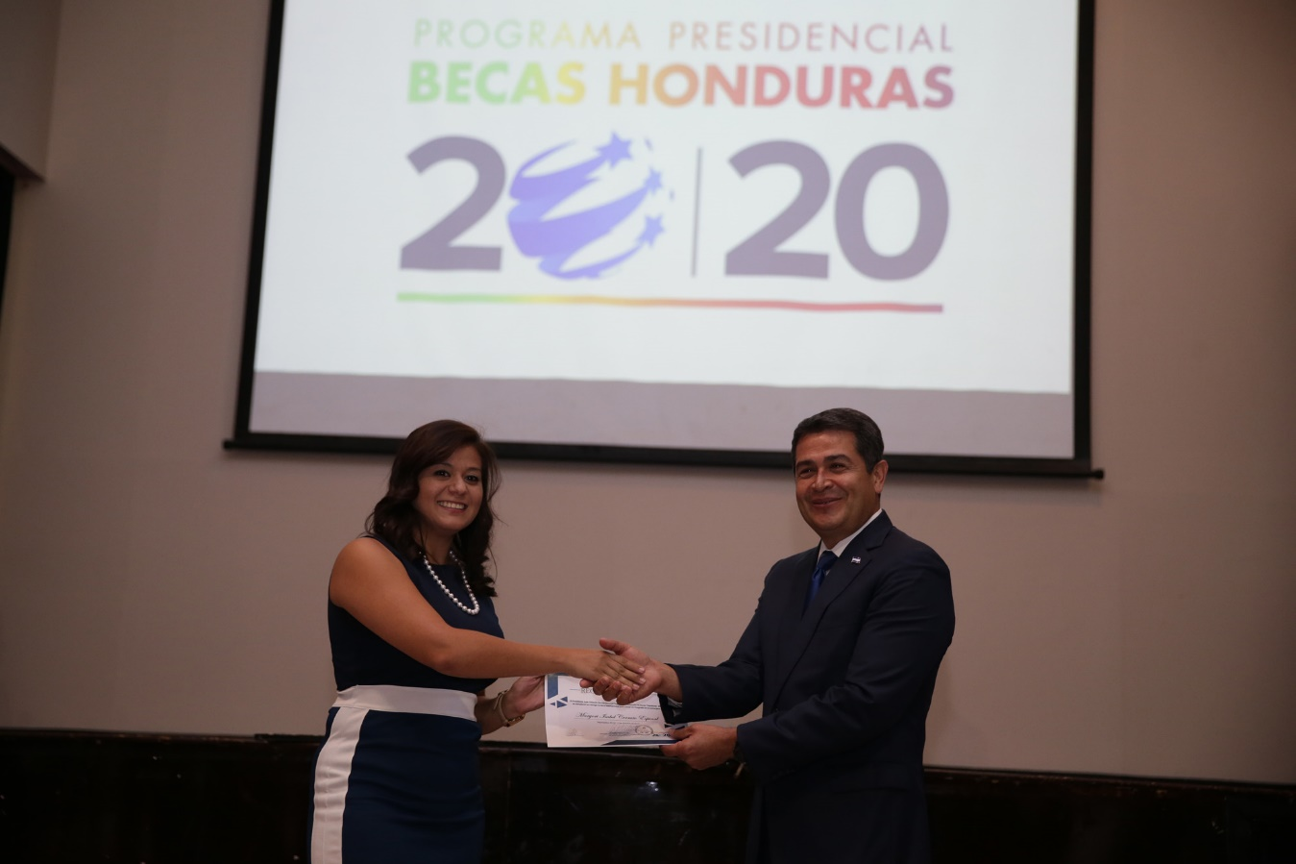

"Tenemos que regresar con el mismo entusiasmo para ayudar a nuestros ciudadanos", subrayó Ramírez en el evento que se realizó en las instalaciones de Chiminike, en Tegucigalpa.

“Vamos a contribuir por el desarrollo del país y para mí es un honor estar en este sistema de becas; me siento afortunada por este nuevo proyecto de Honduras 20/20”, manifestó Carmen Cabañas, quien estudiará en Austria un post grado de gestión internacional.

El delegado presidencial del programa de becas, Erasmo Castillo, destacó que "no existe un programa tan robusto como el programa presidencial Honduras 20/20, que tiene muchos componentes y que cuenta con una gran voluntad política".

“Esta es una demostración de que por primera vez en Honduras a los jóvenes ya no se nos está dando mentiras con este sistema de becas", expresó Portillo, al tiempo que exhortó a los jóvenes a que aprovechen esta oportunidad única en la vida.

Rompiendo barreras

El presidente Hernández dijo que "todos aspiramos a tener un mejor nivel de vida, pero para eso hay que trabajar fuertemente y contribuir para que Honduras compita con el mundo".
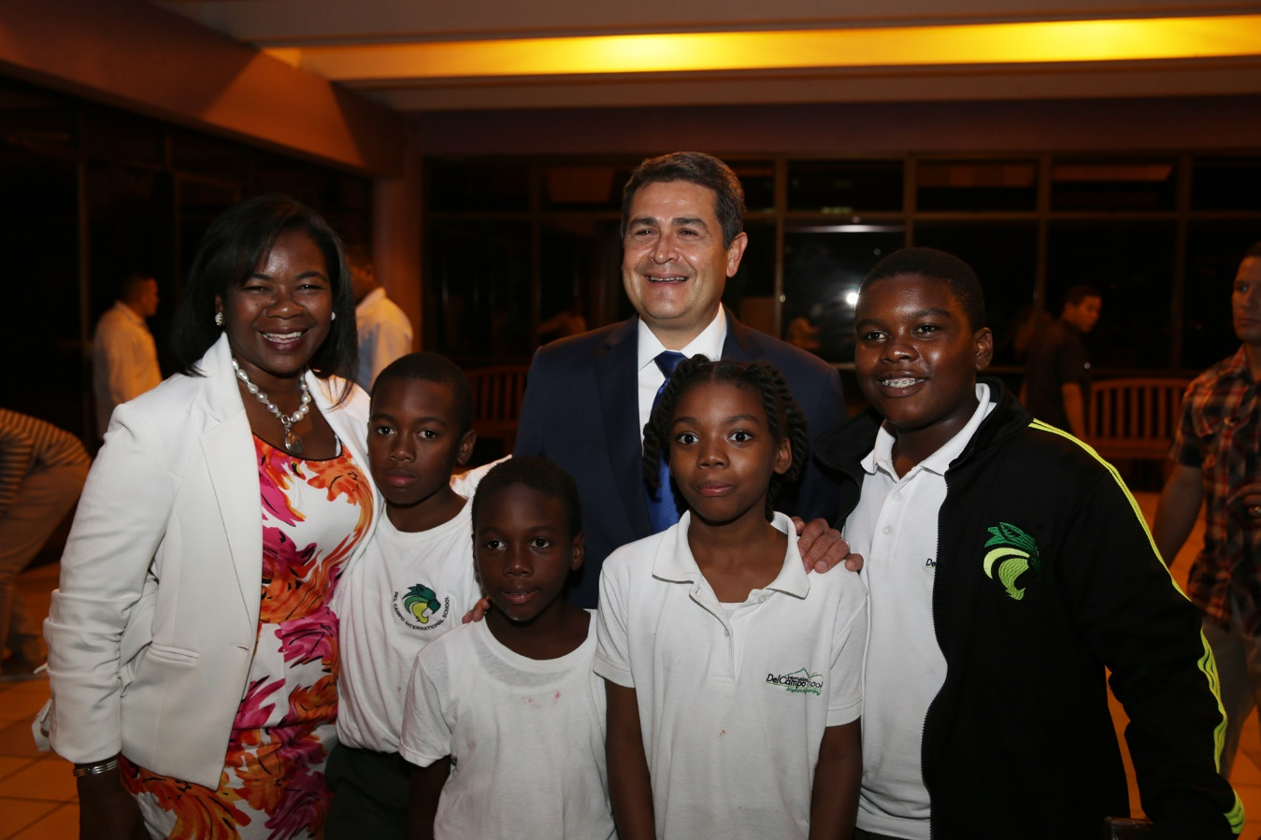

Este programa gubernamental apoya a los jóvenes hondureños que están por iniciar sus estudios de posgrado en universidades de prestigio en el extranjero.
El gobernante añadió que estos becarios que van a estudiar al extranjero "luego vendrán para darnos un empujón para el desarrollo del país".

“Si queremos aspirar para ser un pueblo fuerte tenemos que tener aspiraciones con esta nueva generación y por eso los vamos a preparar para que compitan con el mundo”, apuntó Hernández.

El proyecto de becas Honduras 20/20 cuenta con un capital de 270 millones de lempiras y tiene como propósito impulsar el crecimiento profesional de los becarios para que en un futuro próximo, con el conocimiento adquirido, puedan aportar al desarrollo del país.

El gobernante hondureño exhortó a los jóvenes a que no dejen de soñar por alcanzar sus metas y que “no se detengan, ni se sientan menos; démosle para adelante, pues ustedes tienen oportunidad de estudiar un posgrado en el extranjero”.

El titular del Ejecutivo consideró necesario que los becarios regresen al país, ya que con la repotenciación de la economía hondureña, a través de los seis ejes fundamentales del Programa Nacional de Desarrollo Económico Honduras 20/20, se necesitará mucho recurso humano profesional y calificado para competir internacionalmente.

Los estudiantes hondureños estudiarán en universidades de España, Estados Unidos, Reino Unido, Chile, Colombia, Brasil, Austria, Suiza, México, Rusia, Cuba y Argentina, entre otros países.
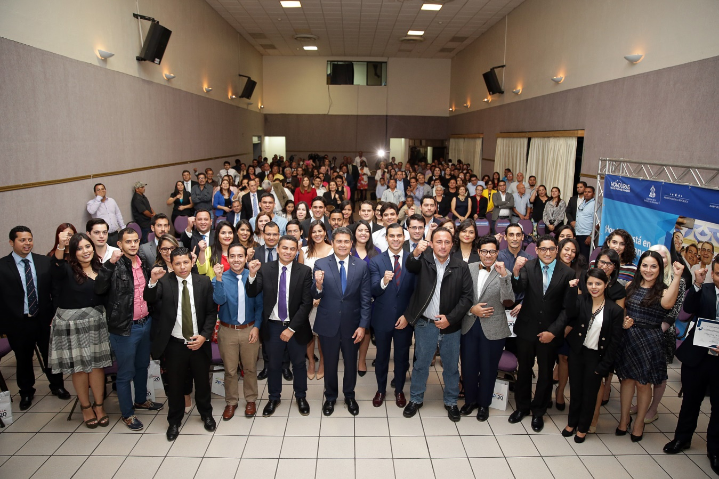

Datos

-El presidente Hernández entregó de manera simbólica las becas a los estudiantes Alejandro Ramírez, Katherin Sofía Torres, Didier Dubón e Isabel Cerrato.

